

**2025** **级环境艺术设计专业** **人才培养方案**

**山东城市服务职业学院** **2025 年** **5 月**

**目** **录**

**一、专业名称及代码****1**

**二、入学要求****1**

**三、修业年限****1**

**四、职业面向****1**

**五、培养目标与培养规格****1**

（一）培养目标 1

（二）培养规格 2

**六、培养模式** **3**

**七、课程设置及要求****4**

（一）课程体系构建思路 4

（二）课程体系架构 7

（三）公共基础课程 8

（四）专业（技能）课程 10

（五）专业核心课程描述 15

（六）素质拓展课程 19

**八、学时安排** **19**

**九、教学进程总体安排****19**

（一）课程设置及教学计划表 21

（二）实践教学计划表 26

（三）综合实训活动安排表 27

（四） 岗位实习活动安排表 28

**十、实施保障** **29**

（一）师资队伍 29

（二）教学设施 30

（三）教学资源 32

（四）教学方法 33

（五）学习评价 33

（六）质量管理 34

**十一、毕业要求****36**

**一、专业名称及代码**

环境艺术设计（550106）

**二、入学要求**

普通高级中学毕业、中等职业学校毕业或具备同等学力。

**三、修业年限**

三年制，可以根据学生灵活学习需求合理、弹性安排学习时间。

**四、职业面向**

**表** **4-1** **环境艺术设计专业职业面向**

|  |  |  |  |  |  |
| --- | --- | --- | --- | --- | --- |
| **所属专业大类**  **（代码）** | **所属专业类** **（代码）** | **对应行业** **（代码）** | **主要职业类别**  **（代码）** | **主要岗位类别** **（或技术领域）** | **职业资格证书或技** **能等级证书举例** |
| 文化艺术大类  （55） | 艺术设计类  （5501） | 建筑装饰、装 修和其他建 筑业（50） 专业技术服 务业（74） | 环境设计人员  （2-09-06-04）  风景园林工程技人 员（2-02-21-04）  室内装饰设计师 （4-08-08-07）  家具设计师  （4-08-08-12）  照明设计师  （4-08-08-19）  色彩搭配师  （4-08-08-04）  专业化设计服务人 员（4-08-08） | 室内设计  园林景观设计  装饰工程项目经理 | 室内设计师证  数字创意建模等级  证书 |

**五、培养目标与培养规格**

**（一）培养目标**

本专业培养能够践行社会主义核心价值观，传承技能文明，德智体美劳全面发 展，具有一定的科学文化水平，良好的人文素养、科学素养、数字素养、职业道德、 创新意识，爱岗敬业的职业精神和精益求精的工匠精神，较强的就业创业能力和可

持续发展的能力，掌握本专业知识和技术技能，具备职业综合素质和行动能力，面 向专业设计服务行业的环境艺术设计岗位群，能够从事环境设计创意、环境设计绘 图、环境设计材料与施工管理等工作的高技能人才。

**（二）培养规格**

本专业学生应在系统学习本专业知识并完成有关实习实训基础上，全面提升知

识、能力、素质，掌握并实际运用岗位（群）需要的专业核心技术技能，实现德智 体美劳全面发展，总体上须达到以下要求：

**1.素质方面**

（1）坚定拥护中国共产党领导和中国特色社会主义制度，以习近平新时代中

国特色社会主义思想为指导，践行社会主义核心价值观，具有坚定的理想信念、深 厚的爱国情感和中华民族自豪感；

（2）崇尚宪法、遵法守纪、崇德向善、诚实守信、尊重生命、热爱劳动，履

行道德准则和行为规范，具有社会责任感和社会参与意识；

（3）具有质量意识、环保意识、安全意识、信息素养、工匠精神、创新思维；

（4）具有爱岗敬业的职业精神，遵守职业道德准则和行为规范，具备社会责

任感和担当精神；

（5）具有良好的职业道德和信誉、敬业精神和责任心、健康的心理和体魄，

掌握基本运动知识和 1-2 项运动技能，养成良好的健身与卫生习惯，以及良好的行 为习惯；

（6）具有良好的人文素养与科学素养，能够形成 1-2 项艺术特长或爱好；

（7）具备安全、环保、节能意识和严格按照行业安全工作规程进行操作的意

识；

（8）树立正确的劳动观，尊重劳动，热爱劳动，具备与本专业职业发展相适

应的劳动素养，弘扬劳模精神、劳动精神、工匠精神，弘扬劳动光荣、技能宝贵、 创造伟大的时代风尚。

**2.知识方面**

（1）掌握必备的思想政治理论、科学文化基础知识和中华优秀传统文化知识；

（2）掌握与本专业对应职业活动相关的国家法律、行业规定，掌握绿色生产、 环境保护、安全防护、质量管理等相关知识与技能，了解相关行业文化；

（3）掌握基础美学、空间构成的基本知识；

（4）掌握设计造型基础、计算机辅助设计、制图等方面的专业基础理论知识；

（5）掌握有关环境设计制图的标准、规范及制图方法；

（6）掌握环境设计的基本理论方法和项目设计流程；

（7）掌握环境设计的工程材料和施工工艺；

（8）掌握环境设计工程预决算的基本编制方法；

（9）掌握环境设计工程进行项目施工管理的知识。

**3.能力方面**

（1）通用能力

l 具有探究学习、终身学习、分析问题和解决问题的能力；

l 具有良好的语言、文字表达能力和沟通能力；

l 具有适应数字经济发展新需求的专业信息技术能力；

l 具备综合运用所学专业知识推理和解决问题、管理时间和资源，以及 规划职业生涯的能力；

l 具备身体运动的能力和至少 1 项体育运动技能，达到国家大学生体质 健康测试合格标准；具备一定的心理调适能力。

（2）专业能力

l 能够运用设计方法与相关理论进行环境艺术设计构思；

l 具有使用各类设计软件查看、绘制、审阅环境设计施工图的能力；

l 具有使用各类软件进行环境艺术设计及综合表现的能力；

l 具有材料运用、技术运用等实践动手能力；

l 具有施工工艺、施工标准和规范的学习能力；

l 具有环境空间设计及工程造价管理的能力。

**六、培养模式**

坚持以学生为主体，校企共建培养。依据行业企业规范，对接《高等职业学校 环境艺术设计专业教学标准》、《山东省高等职业教育环境艺术设计专业教学指导 方案》，以职业技能要求为导向，构建“就业导向、课程先行、多元聚力、长效共 赢、闭环保障 ”的人才培养模式。

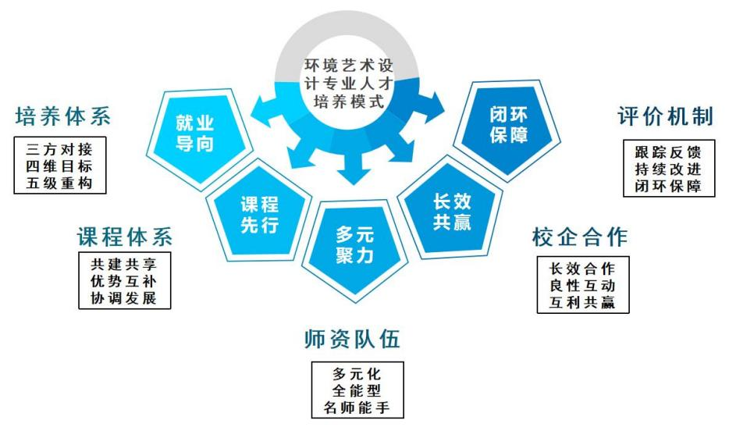

**图** **6-1** **环境艺术设计专业人才培养模式框架图**

**七、课程设置及要求**

**（一）课程体系构建思路**

构建厚基础、宽口径、精方向；三层互融、产教融合、课程思政的数字创意专 业群课程体系。

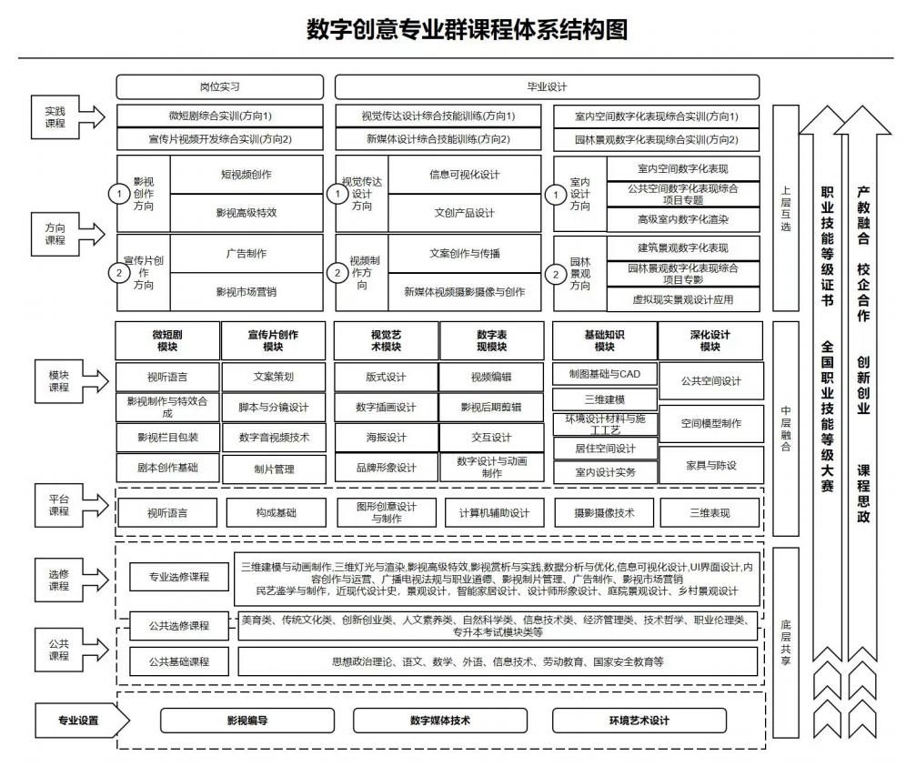

**图** **7-1** **数字创意专业群结构图**

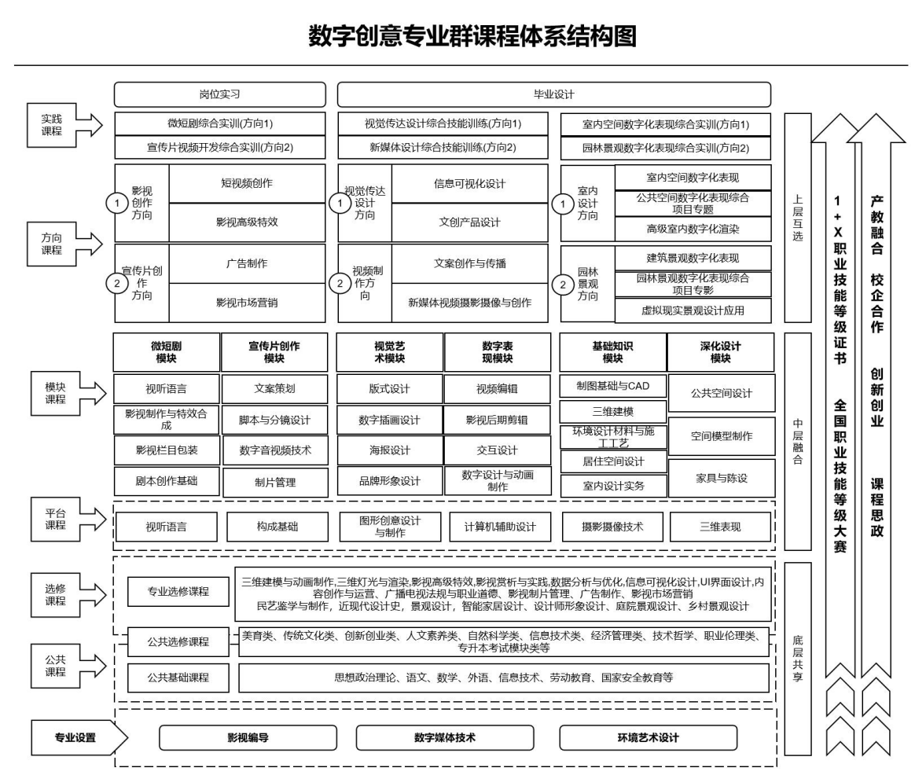

**图** **7-2** **数字创意专业群课程体系结构图**

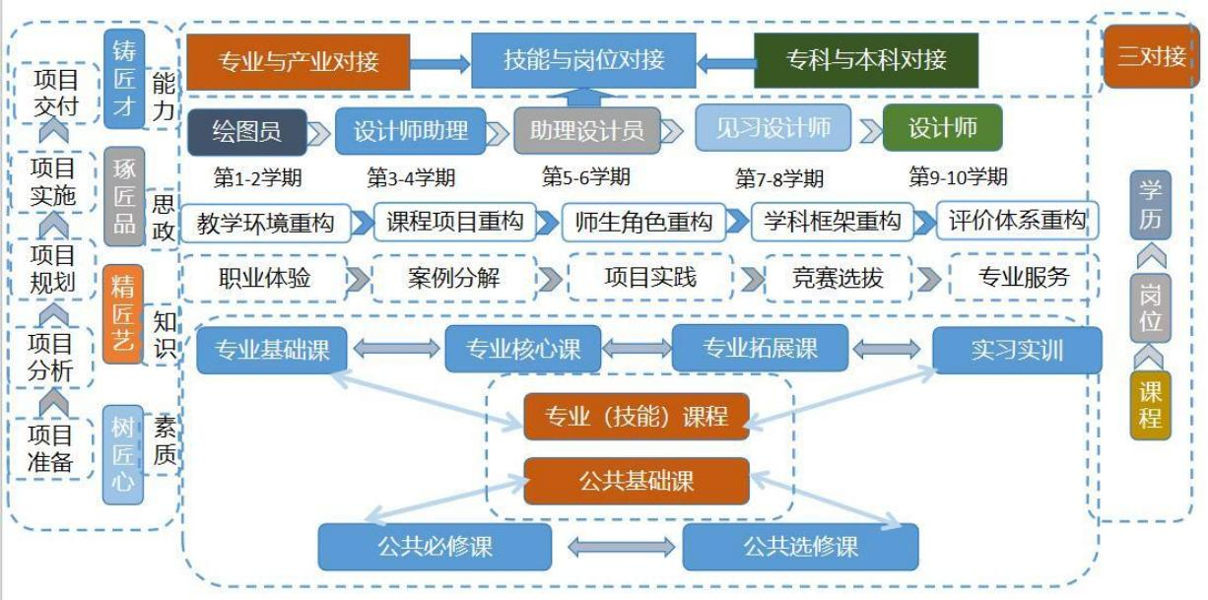

**图** **7-3** **环境艺术设计专业课程体系图**

绘制图职业岗位、典型工作任务及学习领域划分图，样例如下：

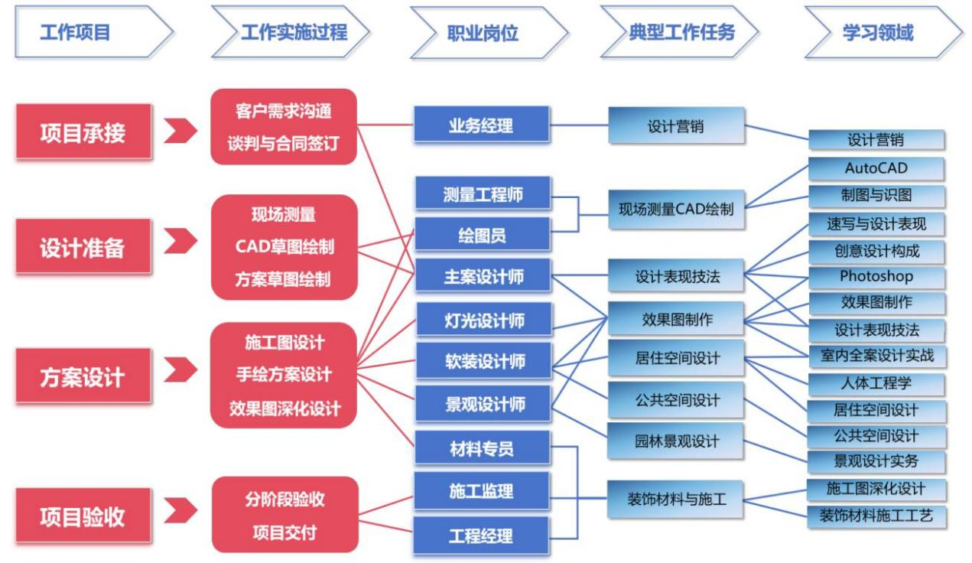

**图** **7-5** **环境艺术设计专业的职业岗位、典型工作任务及学习领域划分**

**表** **7-1** **典型工作任务与课程支撑关系表**

|  |  |  |  |
| --- | --- | --- | --- |
| **序号** | **典型工作任务** | **职业能力** | **培养途径（主要课程）** |
| 1 | 设计营销  （新媒体营销） | 1.能通过多种渠道与客户进行有效沟通；2.能 运用数据分析工具对分析客户行为数据；3.能 快速应对客户在新媒体平台上的负面反馈，维 护品牌形象。 | 《设计营销》  《设计师形象设计》 |
| 2 | 现场测量与 CAD 绘制 | 1.能准确测量室内外空间尺寸，并能对测量数 据进行有效整理和分析；2.能运用CAD 软件绘 制各类图纸；3.能及时发现数据异常或绘图难 题。 | 《制图与识图》  《人体工程学》  《施工图深化设计实  训》 |
| 3 | 设计表现技法 | 1.能运用手绘技法快速表达设计构思；2.能综 合运用多种表现技法优化设计方案；3.能清晰、 准确地传达设计理念与方案表现。 | 《创意设计构成》 《速写与设计表现》 《设计表现技法》 |
| 4 | 装饰材料与施 工 | 1.能准确识别和检验装饰材料质量；2.能根据 设计方案制定详细的施工计划；3.能解决施工 过程中常见问题。 | 《装饰材料与施工工 艺》  《施工图深化设计实 训》 |

|  |  |  |  |
| --- | --- | --- | --- |
| 5 | 效果图制作  （3DMax、  SketchUp、AI  绘图） | 1.能用 SketchUp、3DSMax、AI 等工具；  2.能应对客户对效果图的修改意见；3.能制作 动态漫游效果图。 | 《效果图制作》  《人体工程学》  《装饰材料与施工工  艺》 |
| 6 | 居住空间设计 | 1.能熟练运用软件制作方案；2.能具备独立完 成居住空间设计项目全流程。3.能清晰、准确 地传达设计理念与方案细节。 | 《居住空间设计》 《智能家居》  《Photoshop》  《AutoCAD》  《室内全案设计综合  项目实战》  《效果图制作》 |
| 7 | 公共空间设计 | 1.能熟练运用软件制作方案；2.能独立完成公 共空间设计项目全流程；3.能清晰、准确地传 达设计理念与方案细节。 | 《公共空间设计》  《效果图制作》  《Photoshop》  《AutoCAD》  《室内全案设计综合 项目实战》 |
| 8 | 园林景观设计 | 1.能熟练运用软件制作方案；2.能独立完成园 林景观空间设计项目全流程；3.能清晰、准确 地传达设计理念与方案细节。 | 《景观设计方法》  《景观规划设计与施  工实训》  《庭院景观设计》 《Photoshop》  《AutoCAD》 《效果图制作》 |

**（二）课程体系架构**

课程分为公共基础课程、专业（技能）课程和素质拓展课程三类。公共基础课 程包括公共必修课程（必修）、公共限选课程（限选）和公共任选课程（任选）三 部分。专业（技能）课程包括专业基础课程、专业核心课程、专业实践课程和专业 方向（选修）课程。素质拓展课程包括综合素质拓展课程和第二课堂活动课程。

**表** **7-2** **课程体系构成及学分分配表**

|  |  |  |  |  |  |  |  |
| --- | --- | --- | --- | --- | --- | --- | --- |
| **课程类别** | | **学分** | **学时** | **占比** | **必修** | **限选** | **任选** |
| **公共基础课程** | | 47 | 870 | 31.0% | 39 | 4 | 4 |
| **专业（技能）课** **程** | **专业基础课** | 14 | 224 | 8.0% | 14 | —— | —— |
| **专业核心课** | 48 | 1076 | 38.3% | 48 | —— | —— |

|  |  |  |  |  |  |  |  |
| --- | --- | --- | --- | --- | --- | --- | --- |
|  | **专业实践课** | 24 | 384 | 13.7% | 24 | —— | —— |
| **专业方向课** | 12 | 192 | 6.8% | —— | 12 | —— |
| **素质拓展课** | | 4 | 64 | 2.3% | —— | —— | 4 |
| **合计** | | 149 | 2810 | 100% | 124 | 16 | 8 |

**（三）公共基础课程**

公共基础课程 47 学分，具体包括公共必修课程（必修）、公共限选课程（限 选）和公共任选课程（任选）。

**1.公共必修课**

本专业开设的公共必修课，具体情况详见表 7-3。

**表** **7-3** **公共必修课程一览表**

| **序号** | **课程名称** | **学时** | **学分** | **统筹学院** | **建议开设学期** | **备注** |
| --- | --- | --- | --- | --- | --- | --- |
| 1 | 习近平新时代中国特色社会主义思想概论 | 48 | 3 | 马克思主义学院（基础教学部） | 第一学期 |  |
| 2 | 毛泽东思想和中国特色社会主义理论体系概论 | 32 | 2 | 马克思主义学院（基础教学部） | 第一学期 |  |
| 3 | 思想道德与法治 | 48 | 3 | 马克思主义学院（基础教学部） | 第二学期 |  |
| 4 | 形势与政策 | 32 | 1 | 马克思主义学院（基础教学部） | 在校（1-4学期）每学期8课时 |  |
| 5 | 中国共产党党史 | 16 | 1 | 马克思主义学院（基础教学部） | 第二学期 |  |
| 6 | 思想政治理论课实践教学 | 16 | 1 | 马克思主义学院（基础教学部） | 第一至第二学期 |  |
| 7 | 大学英语 | 128 | 8 | 马克思主义学院（基础教学部） | 第一至第二学期 | 学生从两门中任选一门 |
| 大学日语 |
| 8 | 体育与健康  （公共体育） | 36 | 2 | 马克思主义学院（基础教学部） | 第一学期 |  |
| 9 | 体育与健康  （专项一） | 36 | 2 | 马克思主义学院（基础教学部） | 第二学期 |  |
| 10 | 体育与健康  （专项二） | 36 | 2 | 马克思主义学院（基础教学部） | 第四学期 |  |
| 11 | 劳动教育 | 16 | 1 | 马克思主义学院（基础教学部） | 第二学期 |  |
| 12 | 管理学基础 | 16 | 1 | 马克思主义学院（基础教学部） | 第二学期 |  |
| 13 | 国家安全教育 | 16 | 1 | 马克思主义学院（基础教学部） | 第一学期 |  |
| 14 | 信息技术 | 48 | 3 | 教务处（科研与规划处、院士工作站） | 第一学期 |  |
| 15 | 军事技能 | 112 | 2 | 学生工作处（武装部、团委） | 第一学期 |  |
| 16 | 军事理论 | 36 | 2 | 学生工作处（武装部、团委） | 第一学期 |  |
| 17 | 心理健康教育 | 32 | 2 | 学生工作处（武装部、团委） | 第二学期 |  |
| 18 | 职业发展与就业指导 | 38 | 2 | 招生就业与校企合作处 | 在校学期分模块开设 |  |

**2.公共限选课**

本专业开设的公共限选课，具体情况详见表 7-4。

**表** **7-4** **公共限选课程一览表**

|  |  |  |  |  |  |  |
| --- | --- | --- | --- | --- | --- | --- |
| **序号** | **课程名称** | **学时** | **学分** | **统筹学院** | **开设学期** | **建议开设专业** |
| 1 | 礼仪 | 16 | 1 | 马克思主义学院 （基础教学部） | 第三或第四学期 | 环境艺术设计 |
| 2 | 人际沟通 | 32 | 2 | 马克思主义学院 （基础教学部） | 第一或第二学期 | 环境艺术设计 |
| 3 | 创新创业教育 | 16 | 1 | 创业创新中心 | 第三、第四学期 | 环境艺术设计 |

**3.公共任选课**

公共任选课为公共选修课程，包括公共艺术类、传统文化类、创新创业类、人 文素养类、自然科学类、信息技术类等课程，学生在第二至第五学期从学院提供的 公共任选课程清单中进行选修，选修 4-6 个学分，具体由教务处统筹。

**（四）专业（技能）课程**

专业（技能）课程 98 学分，占总学分的 67. 14% ，包括专业基础课程、专业核 心课程、专业实践课程和专业方向（选修）课程。

**1.专业基础课程**

专业基础课程设置7 门，包括设计构成、速写与设计表现、Photoshop、AutoCAD、 人体工程学、制图与识图和设计营销。

**2.专业核心课程**

专业核心课程设置 8 门，包括装饰材料与施工工艺、效果图制作（3DSMax SketchUp 、AI）、居住空间设计、设计表现技法、公共空间设计、景观设计方法、 岗位实习和毕业设计（论文）。

**3.专业实践课程**

专业实践课程是为培养学生的基本实践能力与操作技能、专业技术应用能力与

专业技能、综合实践能力与综合技能所开设的课程。根据专业岗位对环境艺术设计 人才的复合性要求设置 4 门。包括效果图设计实训、施工图深化设计实训、室内全 案设计综合项目实战、景观规划设计与施工实训。

**4.** **专业方向（选修）课程**

专业方向（选修）课程设置 11 门，室内设计专业方向（选修）5 门课程/模块 1 ，主要有环境心理学、室内陈设艺术、展示空间设计、设计师形象设计、智能家 居，园林景观专业方向（选修）5 门课程/模块 2 ，主要有庭院景观设计、乡村景观 设计、园林工程材料与施工、绿植与花卉、公共绿地景观规划设计，学生在第 3-5 学期分别选则其中 5 门/模块进行修读，应至少完成 12 学分。

**表** **7-5** **专业（技能）课程教学计划安排表**

|  |  |  |  |  |  |
| --- | --- | --- | --- | --- | --- |
| **课程性质** | **课程名称** | **学分** | **学时** | **开设学期** | **课程主要内容** |
| 专业基础 课程 | 设计构成 | 2 | 32 | 第一学期 | 设计构成利用各个设计元素，按一定 的规律调和要素之间的相互关系, 创造 出新的形式、新的空间。 |
| 速写与设计 表现 | 2 | 32 | 第一学期 | 在环境艺术设计过程中，用图解思考 的语言，设计草图能够快速地勾勒出创意 构想，辅助完成方案的分析、推敲与修正， 准确的设计创意。 |
| 人体工程学 | 2 | 32 | 第一学期 | 掌握人体工程学的基本理论和应用 技能，能够运用这些知识进行家具设计、 室内设计、产品开发和人类健康领域的工 作，为人类创造更加舒适、安全、高效的 工作和生活环境。 |
| 制图与识图 | 2 | 32 | 第一学期 | 分为基础理论和专题实践两部分，其 中基础理论部分主要包括制图与识图基 础、投影制图、建筑施工图识读与绘制、 室内装饰施工图识读与绘制、室外景观设 计图识读。专题实践部分设计了教室、居 住空间制图项目、公共空间制图项目、等 专题项目实践内容 |
| Photoshop | 2 | 32 | 第二学期 | 主要学习的是结合 cad 的制作和  3DSmax 效果图的制作，进而利用 ps 调整 效果图调整效果图的色调、明暗度的调整 以及抠图合成。 |
| AutoCAD | 2 | 32 | 第二学期 | 使用计算机辅助设计软件进行室内 及室外景观设计和规划的技能，包括软件  的基础操作，图层管理，尺寸标注，对图 纸编辑和修改等内容。 |
| 设计营销 | 2 | 32 | 第三学期 | 通过设计元素和策略来定位产品或 服务，运用设计思维和创新方法来开发具 有竞争力的产品或服务。制定营销策略， 设计元素与营销策略相结合，以创造独特 的品牌形象和市场竞争力。 |
| 专业核心 课程 | 装饰材料与 施工工艺 | 4 | 64 | 第二学期 | 授装饰工程的材料选择和工艺做法， 涵盖楼地面装饰、墙面装饰、吊顶装饰和 水电改造工程和门窗与楼梯等各个项目。 通过本课程的教学，要求学生按照装饰施 工工艺流程，对每一流程涉及到的主材和 辅材进行识别和应用，掌握各种材料的施 工工艺知识以及施工中常见的问题。 |
| 效果图制作 （3DSMax  SketchUp、  AI） | 6 | 96 | 第三学期 | 结合整个学习阶段为学生安排项目 实训，让学生通过真实的商业项目对之前 整个学习的学习加以巩固，帮助学生积累 制作经验。 |
| 居住空间设 计 | 4 | 64 | 第三学期 | 涉及了对住宅、公寓等居住场所的规 划、布局和装饰等方面，结合软件及人体 工程学及施工材料家具设计等专业课程 来完成案例设计。 |
| 设计表现技 法 | 4 | 64 | 第三学期 | 使用不同的绘图工具（铅笔、彩色铅 笔、水彩等）进行手绘，包括透视、线稿、 明暗、色彩等技巧，以表达设计概念和形 象有效地表达和展示设计概念、想法和方 案。 |
| 公共空间设 计 | 4 | 64 | 第四学期 | 公共空间（办公、宾馆、餐饮、展示 等空间）设计原理，公共空间的分类、不 同界面的设计方法、空间的色彩设计，根 据项目绘制空间室内装饰施工图（平面 图、顶面图、立面图、节点详图），能撰 写设计说明。 |
| 景观设计方 法 | 4 | 64 | 第四学期 | 运用景观设计的步骤、方法进行景观 设计、完整表达景观设计方案的全部内 容、根据景观风格、功能、造型、结构、 等要素进行景观设计。能完成别墅庭院、 商业楼盘绿地、公共绿地的景观设计；徒 |

|  |  |  |  |  |  |
| --- | --- | --- | --- | --- | --- |
|  |  |  |  |  | 手绘画、运用制图工具绘制、计算机辅助 设计等方法进行景观设计方案的设计表 达，手工制作模型。 |
| 岗位实习 | 20 | 600 | 第六学期 | 参与实际的室内外设计项目，参与概 念设计、草图绘制、效果图制作等工作， 为项目提供创意和设计方案。参与现场考 察和调研，了解项目所在地的环境特点和 场地条件，为设计提供实际参考和依据。 协助整理项目文档和资料。参与与客户的 沟通和交流，了解客户需求和意见，同时 能够清晰地表达设计方案和理念。参与项 目施工过程的管理和监督，了解施工流程 和工艺要求，保证设计方案的实施质量。 |
| 毕业设计 （论文） | 2 | 60 | 第六学期 | 明确毕业设计的目标和要求，选择合 适的毕业设计主题，学生需要进行相关领 域的研究和分析，需要制定详细的设计方 案，将完成的作品进行展示。 |
| 专业实践 课程 | 效果图设计 实训 | 8 | 128 | 第四、五 学期 | 通过项目实训，掌握制作高质量效果 图所需的技能和流程。通过真实的项目案 例对之前整个学习阶段的学习加以巩固， 积累制作经验。 |
| 施工图深化 设计实训 | 4 | 64 | 第四学期 | 参与实际的室内外设计项目，参与概 念设计、草图绘制、效果图制作等工作， 为项目提供创意和设计方案。 |
| 室内全案设  计综合项目  实战 | 6 | 96 | 第五学期 | 参与实际的室内外设计项目，完成概 念设计、草图绘制、效果图制作等工作， 为项目提供创意和设计方案。参与现场考 察和调研，了解项目所在地的环境特点和 场地条件，为设计提供实际参考和依据。 协助整理项目文档和资料。参与与客户的 沟通和交流，了解客户需求和意见，同时 能够清晰地表达设计方案和理念。参与项 目施工过程的管理和监督，了解施工流程 和工艺要求，保证设计方案的实施质量。 |
| 景观规划设  计与施工实  训 | 6 | 96 | 第五学期 | 运用景观规划设计的基本概念、原则 和方法，包括空间布局、功能分区、植物 配置、水体设计等方面的知识。根据给定 的场地条件和设计要求，制定完整的景观 |

|  |  |  |  |  |  |
| --- | --- | --- | --- | --- | --- |
|  |  |  |  |  | 规划设计方案，包括平面图、效果图等。 |
| 室内设计  方向（选  修）课程模  块 1 | 环境心理学 | 2 | 32 | 第五学期 | 环境艺术设计人的心理、行为与其所 处环境之间的关系，房间内部的安排和布 置也影响人们的知觉和行为，辅助完成方 案的设计。 |
| 室内陈设艺 术 | 2 | 32 | 第五学期 | 室内陈设计的元素及布局原则，将不 同地域、文化的元素融入室内陈设设计 中，体现设计的独特性和个性化。 |
| 展示空间设 计 | 3 | 48 | 第五学期 | 运用展品的特点和展示需求，以及展 示空间规划与布局，设计合适的展示道具 和装置，结合色彩在展示空间设计中的运 用，运用照明设计的基本原则和技巧多媒 体和数字技术在展示空间设计中的应用。 |
| 设计师形象 设计 | 2 | 32 | 第五学期 | 负责与新媒体平台上的客户建立良 好沟通渠道，了解客户需求、反馈及意见， 提升客户满意度与忠诚度，维护品牌在新 媒体环境中的形象，促进产品或服务在新 媒体渠道的销售转化。 |
| 智能家居 | 3 | 48 | 第五学期 | 掌握智能家居系统中的组成部分，以 及智能家居在不同场景下的应用，如家庭 安全、家庭娱乐、节能环保等，在项目设 计中融合智能家居的多种应用模式、体现 智能化实际应用效果。 |
| 景观设计  方向（选  修）课程模  块 2 | 庭院景观设 计 | 2 | 32 | 第五学期 | 庭院景观设计的原则、风格、元素， 庭院的功能布局与平面设计及庭院空间 构成与效果表达。 |
| 乡村景观设 计 | 2 | 32 | 第五学期 | 乡村景观设计的基础知识规划与设 计原理、方法和了解乡村景观设计的最新 趋势和实践技能。 |
| 园林工程材 料与施工 | 2 | 32 | 第五学期 | 园林工程建筑材料的识别与应用，园 林工程基本建筑材料、分类以及基本性质 园林工程施工管理。包括土方工程、砌筑 工程、水景工程、绿化工程等。 |
| 绿植与花卉 | 2 | 32 | 第四学期 | 全面了解绿植与花卉的养护知识、应 用技巧以及文化价值，提高在园艺设计、 花艺制作等领域的专业素养和实践能力。 |
| 公共绿地景 观规划设计 | 4 | 64 | 第五学期 | 公共绿地景观规划设计的理论基础， 公共绿地景观构成要素与设计手法，功能 |

|  |  |  |  |  |  |
| --- | --- | --- | --- | --- | --- |
|  |  |  |  |  | 分区与空间布局，生态设计与可持续发 展，地域文化和历史文脉在公共绿地景观 中的体现。 |

**（五）专业核心课程描述**

**表** **7-6-1** **《装饰材料与施工工艺》课程描述**

|  |  |  |  |  |  |
| --- | --- | --- | --- | --- | --- |
| **课程名称** | 装饰材料与施工工 艺 | **学分** | 4 | **学时** | 64 |
| **课程目标** | 一个装饰工程项目工地从开始装修到最后的工程验收需要哪些步骤 以及材料施工工艺标准。装饰设计各界面的装饰装修方法、形态、构造 原理和施工工艺，常用装饰装修材料的基本性能、特征、规格， 以及在 具体的选择和应用中与空间环境之间各组成部分的相互关系。同时，要 求学生熟练掌握建筑装修施工图的绘制与表述。 | | | | |
| **学习内容** | 装饰施工的流程、楼地面材料与施工工艺、墙面材料与施工工艺、 吊顶材料与施工工艺、水电材料与施工工艺、 门窗楼梯材料与施工工艺 等。 | | | | |
| **能力培养** | **专业能力：**  运用掌握的材料和工艺标准的，能完成一个装饰工程项目从设计制 图、施工全程的巡检、工程结束的工程验工作内容。  **方法能力：**  掌握工程验收需要哪些步骤方法；培养学生沟通交流能力、团队协 作能力等。  **社会能力：**  提升学生实践技能，养成吃苦耐劳的品德；养成善于动脑，勤于思 考，及时发现问题的学习习惯；培养学生人际沟通能力。 | | | | |
| **与岗位能力和职业** **资格证书的衔接** | 室内设计师证、数字创意建模等级证书 | | | | |

**表** **7-6-2** **《设计表现技法》课程描述**

|  |  |  |  |  |  |
| --- | --- | --- | --- | --- | --- |
| **课程名称** | 设计表现技法 | **学分** | 4 | **学时** | 64 |
| **课程目标** | 全面系统掌握室环境艺术设计中的各种不同的表现技法，运用空间 的透视，装饰材料材质手绘艺术的表现，形成切合实际应用的表现理念， 将不同主题思想完美表现出来，能完成项目设计的效果表现。 | | | | |
| **学习内容** | 透视原理，平行透视、成角透视、俯视图、轴测图的绘制，装饰材 质的表现，马克笔、彩铅的效果图表现。 | | | | |

|  |  |
| --- | --- |
| **能力培养** | **专业能力：**  能够用各种表现形式快速、准确表现产品的形态、材质、结构等； 能够按照产品不同材质的表现技巧，绘制相应效果图。  **方法能力：**  掌握马克笔、彩铅的绘制方法；培养学生沟通交流能力、团队协作 能力等。  **社会能力：**  培养学生实践创新意识；树立正确的设计思维方式和对物体的艺术 感觉和情感倾向；塑造学生自身的审美能力和艺术修养；提升学生实践 动手技能。 |
| **与岗位能力和职业** **资格证书的衔接** | 室内设计师证、数字创意建模等级证书 |

**表** **7-6-3** **《效果图制作》课程描述**

|  |  |  |  |  |  |
| --- | --- | --- | --- | --- | --- |
| **课程名称** | 效果图制作 （3DSMax 、AI） | **学分** | 6 | **学时** | 96 |
| **课程目标** | 树立起的从二维到三维,从三维到二维的思维能力，掌握 3DSMax、 SketchUp 、酷家乐等软件的基本建模思想和方法，材质、灯光的基本 思路和方法，能制作效果图,为今后进一步深入学习打下基础。 | | | | |
| **学习内容** | 基础建模的创建方法和简单的编辑操作，介绍材质与贴图的特性 与操作，灯光和摄像机的使用，渲染、特效、视频合成。 | | | | |
| **能力培养** | **专业能力：**  能够运用 3DSMax 、SketchUp 、酷家乐等软件完成空间的建模、 材质、灯光、渲染，制作出效果图。  **方法能力：**  掌握 3DSMax 、SketchUp 、酷家乐等软件的操作制作方法；培养 学生沟通交流能力、团队协作能力等。  **社会能力：**  提升学生实践动手技能，养成诚实、守信、吃苦耐劳的品德；养 成善于动脑，勤于思考，及时发现问题的学习习惯； 养成爱护设备的 良好习惯，培养学生实践创新意识。 | | | | |
| **与岗位能力和职业技** **能等级证书的衔接** | 室内设计师证、数字创意建模等级证书 | | | | |

**表** **7-6-4** **《居住空间设计》课程描述**

|  |  |  |  |  |  |
| --- | --- | --- | --- | --- | --- |
| **课程名称** | 居住空间设计 | **学分** | 4 | **学时** | 64 |

|  |  |
| --- | --- |
| **课程目标** | 运用居住空间设计基本原理和方法，室内平面功能分析和布置、 居住空间空间组织、调整和再创造，地、墙、顶等各个界面线形和装 饰，根据建筑装饰概念，完成不同项目的室内空间设计及环境的改造 设计，以及配套设施设计各个方面进一步深化。 |
| **学习内容** | 居住空间设计原理，居住空间的分类、不同界面的设计方法、居 住空间的色彩设计，绘制居住空间室内装饰施工图（平面图、顶面图、 立面图、节点详图）。 |
| **能力培养** | **专业能力：**  确定居住空间主要色调和色彩配置，选用各界面的装饰材料，确 定构造做法，正确的划分使用居住空间的方法，形成良好的空间思维 能力。  **方法能力：**  掌握居住空间布局的思维方法；培养学生沟通交流能力、团队协 作能力等。  **社会能力：**  培养学生实践创新意识；树立正确的设计思维方式和对居住空间 的布局；提升学生实践动手技能。 |
| **与岗位能力和职业技** **能等级证书的衔接** | 室内设计师证、数字创意建模等级证书 |

**表** **7-6-5** **《公共空间设计》课程描述**

|  |  |  |  |  |  |
| --- | --- | --- | --- | --- | --- |
| **课程名称** | 公共空间设计 | **学分** | 4 | **学时** | 64 |
| **课程目标** | 运用公共空间（办公、宾馆、餐饮、展示等空间） 的功能要求和 设计要点， 公共空间功能优化、家具布置、界面设计、色彩计划、陈 设绿化等环境氛围的整体设计方法。完成不同项目的公共空间设计及 环境的改造设计， 以及配套设施设计各个方面进一步深化。 | | | | |
| **学习内容** | 公共空间（办公、宾馆、餐饮、展示等空间）设计原理，公共空 间的分类、不同界面的设计方法、空间的色彩设计，根据项目绘制空 间室内装饰施工图（平面图、顶面图、立面图、节点详图） ，能撰写 设计说明。 | | | | |
| **能力培养** | **专业能力：**  运用公共空间功能优化、家具布置、界面设计、色彩计划、陈设 绿化等设计方法进行的公共空间设计；手绘画、运用制图工具绘制、 计算机辅助设计等方法进行公共空间设计方案的设计表达，手工制作 模型。  **方法能力：**  掌握公共空间设计的步骤、方法进行公共空间设计、完整表达公 | | | | |

17

|  |  |
| --- | --- |
|  | 共空间设计方案的全部内容，培养学生沟通交流能力、团队协作能力 等。  **社会能力：**  提升学生实践动手技能，养成诚实、守信、吃苦耐劳的品德；养 成善于动脑，勤于思考，及时发现问题的学习习惯； 养成良好习惯， 培养学生实践创新意识，提升学生实践动手技能。 |
| **与岗位能力和职业技** **能等级证书的衔接** | 室内设计师证、数字创意建模等级证书 |

**表** **7-6-6** **《景观设计方法》课程描述**

|  |  |  |  |  |  |
| --- | --- | --- | --- | --- | --- |
| **课程名称** | 景观设计方法 | **学分** | 4 | **学时** | 64 |
| **课程目标** | 了解掌握景观设计的相关知识，中外景观设计发展、景观设计的 基础理论知识、景观设计心理学。运用景观设计的基本要素及形态、 景观设计的工作流程等；景观植物在室内的作用。能够独立完成一个 小型景观的设计，熟练运用于实践工作中，形成景观设计矩阵的能力。 | | | | |
| **学习内容** | 运用景观设计的步骤、方法进行景观设计、完整表达景观设计方 案的全部内容、根据景观风格、功能、造型、结构、等要素进行景观 设计。能完成别墅庭院、商业楼盘绿地、公共绿地的景观设计；徒手 绘画、运用制图工具绘制、计算机辅助设计等方法进行景观设计方案 的设计表达，手工制作模型。 | | | | |
| **能力培养** | **专业能力：**  运用景观设计方法进行别墅庭院、商业楼盘绿地、公共绿地的景 观设计；徒手绘画、运用制图工具绘制、计算机辅助设计等方法进行 景观设计方案的设计表达，手工制作模型。  **方法能力：**  掌握景观设计的步骤、方法进行景观设计、完整表达景观设计方 案的全部内容，培养学生沟通交流能力、团队协作能力等。  **社会能力：**  提升学生实践动手技能，养成诚实、守信、吃苦耐劳的品德；养 成善于动脑，勤于思考，及时发现问题的学习习惯； 养成良好习惯， 培养学生实践创新意识，提升学生实践动手技能。 | | | | |
| **与岗位能力和职业技** **能等级证书的衔接** | 室内设计师证、数字创意建模等级证书 | | | | |

**（六）素质拓展课程**

素质拓展课程要求至少完成 4 学分，64 学时。素质拓展课程包括综合素质拓 展课程和第二课堂活动课程。依据人才培养需要，参照学生工作处（武装部、团委） 《“第二课堂成绩单 ”制度实施办法（试行）》执行。

**表** **7-7** **素质拓展课程一览表**

|  |  |  |  |  |  |
| --- | --- | --- | --- | --- | --- |
| **序号** | **课程名称** | **学时** | **学分** | **统筹部门** | **拟开设学期** |
| 1 | 入学教育 | 16 | 1 | 学生工作处（武装部、团委） | 第一学期 |
| 2 | 思想成长 | 16 | 1 | 学生工作处（武装部、团委） | 第一学期 |
| 3 | 社会实践、志愿公益 | 32 | 2 | 学生工作处（武装部、团委） | 第一至五学期 |
| 4 | 文体社团活动 | 16 | 1 | 学生工作处（武装部、团委） | 第一至五学期 |
| 5 | 技能特长 | 16 | 1 | 学生工作处（武装部、团委） | 第一至五学期 |
| 6 | 学生工作履历 | 16 | 1 | 学生工作处（武装部、团委） | 第一至五学期 |
| 7 | 创新创业 | 16 | 1 | 学生工作处（武装部、团委） | 第一至五学期 |
| 8 | 特色模块 | 16 | 1 | 学生工作处（武装部、团委） | 第一至五学期 |
| 9 | 健康教育 | 16 | 1 | 总务处（基建处） | 第一至五学期 |
| 10 | 陶艺设计与制作 | 16 | 1 | 文化与创意系 | 第一至五学期 |
| 11 | 木艺设计与制作 | 16 | 1 | 文化与创意系 | 第一至五学期 |

**八、学时安排**

每学年教学时间40 周，课内学时一般按每周20-24 学时计算，岗位实习按每 周 30 学时计算。每学时不少于 45 分钟。

环境艺术设计专业总学分为 166 学分，总学时数为 2794 学时，其中公共基础 课程 46 学分，占总学分的 30.57%；专业（技能）课程 98 学分，占总学分的 67. 14%； 实践性教学学时占总学时的 74.37%。

九、教学进程总体安排

实行三学年六学期制。探索实行“2+0.5+0.5 ”三段式学制人才培养模式。前 两年四个学期，以人文素养课程、专业基础课程、专业核心课程为主，同时开展专 业认知，专业基本技能训练；第五学期实行工学交替，校企协同培养，以开展专项 实训、综合实训、企业项目化实训为主，重在学生综合技能训练提升，为岗位实习 做好衔接；第六学期安排岗位实习。

每学期教学周数 20 周，三年共 120 周。

**表** **9-1** **2024** **级环境艺术设计专业教学进程表**

|  |  |  |  |  |  |  |  |  |  |  |  |  |  |  |  |  |  |  |  |  |  |
| --- | --- | --- | --- | --- | --- | --- | --- | --- | --- | --- | --- | --- | --- | --- | --- | --- | --- | --- | --- | --- | --- |
| **学年** | **学期** | **教学周** | | | | | | | | | | | | | | | | | | | |
| **1** | **2** | **3** | **4** | **5** | **6** | **7** | **8** | **9** | **10** | **11** | **12** | **13** | **14** | **15** | **16** | **17** | **18** | **19** | **20** |
| 一 | 1 | 入学教育 军事技能 | | | 一体化教学 | | | | | | | | | | | | | | | | 考试 |
| 2 | 一体化教学 | | | | | | | | | | | | | | | | | | | 考试 |
| 二 | 1 | 一体化教学 | | | | | | | | | | | | | | | | | | | 考试 |
| 2 | 一体化教学 | | | | | | | | | | | | | | | | | | | 考试 |
| 三 | 1 | 工学交替、校企协同培养、综合实训 | | | | | | | | | | | | | | | | | | | 考试 |
| 2 | 岗位实习、毕业设计（论文） | | | | | | | | | | | | | | | | | | | |

**（一）课程设置及教学计划表**

**表** **9-2** **环境艺术设计专业课程设置及教学计划表**

|  |  |  |  |  |  |  |  |  |  |  |  |  |  |
| --- | --- | --- | --- | --- | --- | --- | --- | --- | --- | --- | --- | --- | --- |
| **课程** **性质** | **课程** **代码** | **课程名称** | **学分** | **学时** | **学时分配** | | **各学期课程开设分布及学时安排** | | | | | | **考核** **方式** |
| **第一学年** | | **第二学年** | | **第三学年** | |
| **理论** | **实践** | **1** | **2** | **3** | **4** | **5** | **6** |
| 公共  必修  课 | 01000001 | 思想道德与法治 | 3 | 48 | 40 | 8 |  | 3 |  |  |  |  | ★ |
| 01000101 | 毛泽东思想和中国特色社会主义理论体系概论 | 2 | 32 | 28 | 4 | 2 |  |  |  |  |  | ★ |
| 01000102 | 习近平新时代中国特色社会主义思想概论 | 3 | 48 | 40 | 8 | 3 |  |  |  |  |  | ★ |
| 01000040 | 形势与政策（一） | 1 | 32 | 8 | 0 | 0.5 |  |  |  |  |  |  |
| 形势与政策（二） | 8 | 0 |  | 0.5 |  |  |  |  |  |
| 形势与政策（三） | 8 | 0 |  |  | 0.5 |  |  |  |  |
| 形势与政策（四） | 8 | 0 |  |  |  | 0.5 |  |  |  |
| 01000155 | 中国共产党党史 | 1 | 16 | 16 | 0 |  | 1 |  |  |  |  |  |
| 01000035 | 思想政治理论课实践教学 | 1 | 16 | 0 | 16 | 0.5 | 0.5 |  |  |  |  |  |
| 01000007 | 心理健康教育 | 2 | 32 | 24 | 8 |  | 2 |  |  |  |  |  |
| 01000005 | 军事理论 | 2 | 36 | 24 | 12 | 2 |  |  |  |  |  |  |
| 01000103 | 军事技能 | 2 | 112 | 0 | 112 | √ |  |  |  |  |  |  |
| 01000077 | 国家安全教育 | 1 | 16 | 16 | 0 | 1 |  |  |  |  |  |  |
| 01000105 | 劳动教育 | 1 | 16 | 0 | 16 | √ | √ |  |  |  |  |  |
| 01000232 | 管理学基础 | 1 | 16 | 14 | 2 |  | 1 |  |  |  |  |  |
| 01000009 | 大学英语（一） | 4 | 64 | 48 | 16 | 4 |  |  |  |  |  | ★ |
| 01000019 | 大学英语（二） | 4 | 64 | 48 | 16 |  | 4 |  |  |  |  | ★ |
| 01000034 | 大学日语（一） | 4 | 64 | 48 | 16 | 4 |  |  |  |  |  | ★ |
| 01000033 | 大学日语（二） | 4 | 64 | 48 | 16 |  | 4 |  |  |  |  | ★ |
| 01000106 | 信息技术 | 3 | 48 | 24 | 24 | 3 |  |  |  |  |  |  |
| 01000098 | 体育与健康（公共体育） | 2 | 36 | 2 | 34 | 2 |  |  |  |  |  | ★ |
| 01350221 | 体育与健康（专项一） | 2 | 36 | 2 | 34 |  | 2 |  |  |  |  | ★ |
| 01000097 | 体育与健康（专项二） | 2 | 36 | 2 | 34 |  |  |  | 2 |  |  | ★ |
| 01000107 | 职业发展与就业指导 | 2 | 38 | 22 | 16 |  | 1 | 1 |  |  | 0.5 |  |
| 小计 | 39 | 742 | 382 | 360 | 18 | 15 | 1.5 | 2.5 | 0 | 0.5 |  |  |
| 公共  限选  课 | 01000064 | 礼仪 | 1 | 16 | 12 | 4 |  |  |  | 1 |  |  |  |
| 07000482 | 人际沟通 | 2 | 32 | 16 | 16 |  | 2 |  |  |  |  |  |
| 01000068 | 创新创业教育 | 1 | 16 | 12 | 4 |  |  | 1 |  |  |  |  |
| 小计 | | 4 | 64 | 40 | 24 | 0 | 2 | 1 | 1 | 0 | 0 |  |
| 公共 选修 课 |  | 公共选修课 1 |  |  |  |  |  |  |  |  |  |  |  |
|  | 公共选修课 2 |  |  |  |  |  |  |  |  |  |  |  |
|  | 公共选修课 3 |  |  |  |  |  |  |  |  |  |  |  |
| 自入校第二学期开设，每人在校需完成 4-6 个学分。 | | | | | | | | | | | | |
| 专业 基础 | 06020001 | 创意设计构成 | 2 | 32 | 8 | 24 | 8/4W |  |  |  |  |  |  |
| 06020002 | 速写与设计表现 | 2 | 32 | 8 | 24 | 8/4W |  |  |  |  |  |  |

|  |  |  |  |  |  |  |  |  |  |  |  |  |  |
| --- | --- | --- | --- | --- | --- | --- | --- | --- | --- | --- | --- | --- | --- |
| **课程** **性质** | **课程** **代码** | **课程名称** | **学分** | **学时** | **学时分配** | | **各学期课程开设分布及学时安排** | | | | | | **考核** **方式** |
| **第一学年** | | **第二学年** | | **第三学年** | |
| **理论** | **实践** | **1** | **2** | **3** | **4** | **5** | **6** |
| 课 | 06020003 | 人体工程学 | 2 | 32 | 24 | 8 | 8/4W |  |  |  |  |  | ★ |
| 06020004 | 制图与识图 | 2 | 32 | 1122 | 20 | 8/4W |  |  |  |  |  |  |
| 06020005 | Photoshop | 2 | 32 | 12 | 20 |  | 8/4W |  |  |  |  |  |
| 06020006 | AutoCAD | 2 | 32 | 12 | 20 |  | 8/4W |  |  |  |  |  |
| 06020007 | 设计营销 | 2 | 32 | 12 | 20 |  |  | 2 |  |  |  |  |
| 小计 | | 14 | 224 | 88 | 136 | 8 | 4 | 2 | 0 | 0 | 0 |  |
| 专业 核心 课 | 06020011 | 装饰材料与施工工艺 | 4 | 64 | 16 | 48 |  | 8/8W |  |  |  |  | ★ |
| 06020012 | 效果图制作（3D、SU、AI） | 6 | 96 | 24 | 72 |  |  | 6/16W |  |  |  |  |
| 06020013 | 居住空间设计 | 4 | 64 | 16 | 48 |  |  | 8/8W |  |  |  | ★ |
| 06020014 | 设计表现技法 | 4 | 64 | 16 | 48 |  |  | 8/8W |  |  |  |  |
| 06020015 | 公共空间设计 | 4 | 64 | 16 | 48 |  |  |  | 16/4W |  |  | ★ |
| 06020016 | 景观设计方法 | 4 | 64 | 16 | 48 |  |  |  | 16/4W |  |  |  |
| 06020017 | 岗位实习 | 20 | 600 | 0 | 600 |  |  |  |  |  | 30 |  |
| 06020018 | 毕业设计（论文） | 2 | 60 | 0 | 60 |  |  |  |  |  | 2 |  |
| 小计 | | 48 | 1076 | 104 | 972 | 0 | 4 | 14 | 8 | 0 | 32 |  |
| 专业 实践 课 | 06020021 | 效果图设计实训 | 8 | 128 | 0 | 128 |  |  |  | 4/16W | 4/16W |  |  |
| 06020022 | 施工图深化设计实训 | 4 | 64 | 0 | 64 |  |  | 4/16W |  |  |  |  |
| 06020023 | 室内全案设计综合项目实战 | 6 | 96 | 0 | 96 |  |  |  | 16/4W | 16/2W |  |  |
| 06020024 | 景观规划设计与施工实训 | 6 | 96 | 0 | 96 |  |  |  |  | 16/6W |  |  |

|  |  |  |  |  |  |  |  |  |  |  |  |  |  |  |
| --- | --- | --- | --- | --- | --- | --- | --- | --- | --- | --- | --- | --- | --- | --- |
| **课程** **性质** | **课程** **代码** | **课程名称** | | **学分** | **学时** | **学时分配** | | **各学期课程开设分布及学时安排** | | | | | | **考核** **方式** |
| **第一学年** | | **第二学年** | | **第三学年** | |
| **理论** | **实践** | **1** | **2** | **3** | **4** | **5** | **6** |
|  | 小计 | | | 24 | 384 | 0 | 384 | 0 | 0 | 4 | 8 | 12 | 0 |  |
| 专业 选修 课 | 06020032 | 室 内 设 计 方 向 | 环境心理学 | 2 | 32 | 8 | 24 |  |  |  |  | 16/2W |  |  |
| 06020033 | 室内陈设艺术 | 2 | 32 | 8 | 24 |  |  |  |  | 16/2W |  |  |
| 06020034 | 展示空间设计 | 3 | 48 | 8 | 32 |  |  |  |  | 16/3W |  |  |
| 06020035 | 设计师形象设计 | 2 | 32 | 24 | 8 |  |  |  | 16/2W |  |  |  |
| 06020036 | 智能家居 | 3 | 48 | 8 | 32 |  |  |  |  | 16/3W |  |  |
| 06020041 | 园 林 景 观 方 向 | 庭院景观设计 | 2 | 32 | 8 | 24 |  |  |  | 16/2W |  |  |  |
| 06020042 | 乡村景观设计 | 2 | 32 | 8 | 24 |  |  |  |  | 16/2W |  |  |
| 06020043 | 园林工程材料与施工 | 2 | 32 | 8 | 24 |  |  |  |  | 16/2W |  |  |
| 06020044 | 绿植与花卉 | 2 | 32 | 8 | 24 |  |  |  |  | 16/2W |  |  |
| 06020045 | 公共绿地景观规划设计 | 4 | 64 | 24 | 40 |  |  |  |  | 16/4W |  |  |
| 小计 | | | 12 | 192 | 56 | 136 | 0 | 0 | 0 | 4 | 10 | 0 |  |
| 素质 拓展 课 | 08000001 | 入学教育 | | 1 | 16 | 0 | 16 | √ | √ | √ | √ | √ |  |  |
| 08000007 | 思想成长 | | 1 | 16 | 0 | 16 | √ | √ | √ | √ | √ |  |  |
| 08000012 | 社会实践、志愿公益 | | 2 | 32 | 0 | 32 | √ | √ | √ | √ | √ |  |  |
| 08000013 | 文体社团活动 | | 1 | 16 | 0 | 16 |  |  |  |  |  |  |  |
| 08000056 | 技能特长 | | 1 | 16 | 0 | 16 |  |  |  |  |  |  |  |
| 08000014 | 学生工作履历 | | 1 | 16 | 0 | 16 |  |  |  |  |  |  |  |

|  |  |  |  |  |  |  |  |  |  |  |  |  |  |
| --- | --- | --- | --- | --- | --- | --- | --- | --- | --- | --- | --- | --- | --- |
| **课程** **性质** | **课程** **代码** | **课程名称** | **学分** | **学时** | **学时分配** | | **各学期课程开设分布及学时安排** | | | | | | **考核** **方式** |
| **第一学年** | | **第二学年** | | **第三学年** | |
| **理论** | **实践** | **1** | **2** | **3** | **4** | **5** | **6** |
|  | 08000015 | 创新创业 | 1 | 16 | 0 | 16 |  |  |  |  |  |  |  |
| 08000016 | 木艺设计与制作 | 1 | 16 | 0 | 16 | √ | √ | √ | √ | √ |  |  |
| 08000017 | 健康教育 | 1 | 16 | 0 | 16 |  |  |  |  |  |  |  |
| 小计 | | 4 | 64 | 0 | 80 |  |  |  |  |  |  |  |
| 合计及周学时 | | |  |  |  |  | 26 | 25 | 22.5 | 23.5 | 22 | 32.5 |  |
| 总学分/总课时 | | | 149/2810 | | | | | | | | | | |

**说明：★表示考试，其余为考查；w** **表示集中实践教学周；** **√表示课程开设学期。**

**（二）实践教学计划表**

以契合行业发展、促进就业能力为导向，以综合职业能力为主线，结合专业实 际，按照由简单到复杂，由单一到综合，由基础到拓展创新依次递进的原则，将专 业群实践教学环节进行整体设计。

**表** **9-3** **实践教学计划表**

|  |  |  |  |  |  |  |
| --- | --- | --- | --- | --- | --- | --- |
| **序号** | **实践教学项目** | **学期** | **周数/学时** | **实践目标** | **实践内容** | **实践地点** |
| 1 | 入学、军事教育 | 1 | 2/48 | 入学学生守  则、专业介绍、团 学工作；毕业就业 指导；军事化管理 学习等。 |  | 校内 |
| 2 | 效果图设计实 训 | 4-5 | 20/128 | 综合运用 PS、 SketchUp、酷家乐、 3DSMax 等设计软 件，制作室内外装 饰效果图设计实  训。 | 根据实训项目分 析与总结客户基本需 求与户型结构特点进 行整套方案设计；能 独立完成整套方案设 计的全景图绘制。 | 空间设计  一体化工  作站 |
| 3 | 施工图深化设 计实训 | 3 | 20/64 | 将所学的  AutoCAD 基础工具 操作与工程制图紧 密结合起来，运用 所学的工具绘制室 内外装饰施工图并 进行施工图进一步 深化设计。 | 根据实训项目分 析与总结客户基本需 求与户型结构特点进 行整套方案设计；能 独立完成整套方案设 计的施工图深化与绘 制。 | 空间设计  一体化工  作站 |
| 4 | 室内全案设计 综合项目实战 | 4 | 20/96 | 综合运用 PS、 SketchUp、酷家乐、 3DSMax 等设计软 件，制作室内外装 饰效果图设计实  训。 | 根据实训项目开 展基本的室内设计项 目方案业务。运用室 内设计相关知识在实 践中正确使用绘图软 件设计项目方案，同 时能解决室内项目工 程中实际问题。 | 空间设计  一体化工  作站 |

|  |  |  |  |  |  |  |
| --- | --- | --- | --- | --- | --- | --- |
| 5 | 景观规划设计 与施工实训 | 5 | 20/96 | 综合运用景观 规划设计基础知识 综合运用 PS、  SketchUp、酷家乐、 3DSmax 等设计软 件；掌握景观设计 项目施工的管理和 流程。 | 根据实训项目开 展基本的园艺景观设 计项目方案业务。运 用景观设计相关知识 在实践中正确使用绘 图软件设计项目方  案，同时能完成小型 景观设计项目的施工 和项目施工的管理。 | 园艺景观 设计一体 化工作站 |
| 6 | 岗位实习 | 6 | 20/600 | 通过企业岗位 实习运用环境艺术 设计相关知识在实 践中设计项目方  案，同时能解决项 目工程中实际问  题，完成岗位对接。 | 对接校企合作单 位，全程参与企业的 环境艺术设计项目方 案业务。 | 校外实训 基地 |

**（三）综合实训活动安排表**

**表** **9-4** **综合实训活动安排表（第五学期）**

|  |  |  |  |
| --- | --- | --- | --- |
| **实训项目** | **周数(学时)** | **实训内容** | **实训考核** |
| 效果图设计 实训 | 20（128） | 综合运用 PS、SketchUp、酷家 乐、 3DSMax 等设计软件，制作室 内外装饰效果图设计实训。 | 学生在实训结束后提 交完整的效果图制作成果， 组织学生进行答辩，教师通 过检查学生实训日志、阶段 性成果，评估学生的学习态 度、进度把控和问题解决能 力， 占总成绩的 20% 。 |
| 施工图深化 设计实训 | 20（64） | 将所学的 AutoCAD 基础工具操 作与工程制图紧密结合起来，运用 所学的工具绘制室内外装饰施工图 并进行施工图进一步深化设计。 | 学生提交完整 的施工 图深化设计图纸，选取部分 图纸进行模拟施工推演，要 求学生讲解关键节点的施 工工艺。 |
| 室内全案设  计综合项目  实战 | 20（96） | 综合运用 PS、SketchUp、酷家 乐、 3DSMax 等设计软件，制作室 内外装饰效果图设计实训。 | 组织学生分组进行成 果展示，组间互相评分并提 出改进建议；教师结合行业 实际案例，对各小组方案的 创新性、落地性进行总结点 |

|  |  |  |  |
| --- | --- | --- | --- |
|  |  |  | 评，综合确定最终成绩。 |
| 景观规划设  计与施工实  训 | 20（96） | 综合运用景观规划设计基础知 识综合运用 PS、SketchUp、酷家乐、 3DSmax 等设计软件；掌握景观设计 项目施工的管理和流程。 | 学生提交景观规划设 计文本、施工图、施工组织 设计方案、后期维护手册。 要 求 学 生 制 作 1 :100 或 1 :200 比例 的 实体沙盘模 型。 |

**（四）岗位实习活动安排表**

**表** **9-5** **岗位实习活动安排表（第六学期）**

|  |  |  |  |  |
| --- | --- | --- | --- | --- |
| 实习目标 | 使学生掌握实习岗位的工作技能；使学生达到实习企业的岗位要求；使学生 实现从学生到职业人的转变。 | | | |
| 实习安排 | 实习项目 | 周数 （学时） | 实习内容 | 实习单位 |
| 设计营销 | 5（30） | 语言表达、设计方案沟通 | 校企合作人才培 养基地 |
| 装饰材料与施工工艺 | 5（30） | 装饰材料的销售及装饰工程 项目的巡检 | 校企合作人才培 养基地 |
| 室内全案设计综合项目 景观规划设计 | 5（30） | 综合运用空间设计的基 本原理和方法，独立完成中小 型空间的室内全案设计综合 项目。综合运用景观设计的基 本原理和方法，独立完成中小 景观设计综合项目。 | 校企合作人才培 养基地 |
| 项目管理 | 5（30） | 景观设计施工项目、室内装饰 设计施工项目等管理 | 校企合作人才培 养基地 |
| 教师要求 | 1.教师以高度的责任心，全面关心学生的思想、学习、生活、健康与安全， 加强对学生法制教育、行为规范教育和劳动纪律、生产安全、自救自护及心理健 康等方面的教育，提高学生的自我保护能力；  2.针对学生在岗位实习过程中的表现，通过开展各种活动，减轻学生因从学 生向员工身份的转变而产生的身心压力，保证学生岗位实习工作的稳定；  3.加强与学校和学生家长的沟通与联系，协调解决学生在工作、生活、学习 中出现的困难和要求。 | | | |

|  |  |
| --- | --- |
| 学生要求 | 1.岗位实习是教学计划规定的必修环节，岗位实习成绩合格是具有毕业资格 的一个前提条；  2.学生自主选择合法岗位实习单位，避免传销组织；  3.学生应与岗位实习单位签署《学生岗位实习协议书》；  4.学生应在岗位实习单位联系三位校外指导教师，负责学生岗位实习期间指 导、考勤、鉴定等工作，将校外指导教师信息填入《企业兼职教师登记表》；  5.学生应填写《工作经历证明》，将纸质文档寄给校内指导教师。 |
| 实习考核 | 1.在实习期间，独立完成实习报告，并且内容深刻，30 分；  2.实践期间，能够遵守单位规章制度，服从安排，学习认真刻苦，尊敬师傅， 团结合作，得到单位好评，20 分；  3.在岗位实践过程中有独立或与人合作有技术改革和创新成果，20 分；  4.在岗位实践中参与组织实施并完成本岗任务以外的工作内容，10 分；  5.在岗位实践中因成绩显著而获取的实践单位的嘉奖及证明材料，20 分。 |

**十、实施保障**

**（一）师资队伍**

专任教师占比 66.66% ，其中硕士学位 12 人，副高以上职称占 44% ，共 8 人。 专业教师中具有全国技术能手 1 人，山东省教学名师 1 人，山东省技术能手 6 人， 一级建造师 2 人，高级室内设计师资格 10 人，BIM 建模师 10 人。

兼职教师占比 33.33% ，是区域内装饰行业、企业的技术骨干并具有良好的教 育教学能力。专兼职教师队伍崇尚“奉献、爱生、敬业、求真 ”的高尚师德，业务 精湛，关爱学生，专业基础理论和专业知识能力扎实，教学方法科学，教学效果好。 所有教师均是“全面+特长 ”型的教师，在全面达到学校教育教学要求的基础上， 更具备自己教育教学专长，形成独特的有极强影响力的教育教学风格和特色。

**表** **10-1** **环境艺术设计专业专任教师**

|  |  |  |  |  |  |  |
| --- | --- | --- | --- | --- | --- | --- |
| **姓名** | **性别** | **出生年月** | **职称** | **教师性质** | **承担课程** | **是否双师素** **质教师** |
| 王姿靓 | 女 | 1988.03 | 副教授 | 校内专任 | 设计表现技法 | 是 |
| 曲娜 | 女 | 1976.07 | 副教授 | 校内专任 | 居住空间设计 | 是 |
| 董郭英 | 女 | 1985.02 | 副教授 | 校内专任 | 设计构成、环境心理学 | 是 |
| 孙凤芹 | 女 | 1970.09 | 副教授 | 校内专任 | CAD、识图 | 是 |
| 张秀海 | 男 | 1968.02 | 副教授 | 校内专任 | 速写设计表现 | 是 |
| 宋雁鸣 | 女 | 1981.10 | 副教授 | 校内专任 | 设计概论、设计营销 | 是 |

29

|  |  |  |  |  |  |  |
| --- | --- | --- | --- | --- | --- | --- |
| 谢婷 | 女 | 1985.01 | 讲师 | 校内专任 | photoshop、构成 | 是 |
| 李婷 | 女 | 1989.10 | 讲师 | 校内专任 | 景观设计与施工 | 是 |
| 解晓东 | 男 | 1988.06 | 讲师 | 校内专任 | 3DSmax、CAD | 是 |
| 王慧妍 | 女 | 1983.06 | 讲师 | 校内专任 | 景观设计 | 是 |
| 刘亚男 | 女 | 1984.02 | 讲师 | 校内专任 | 人体工程学、展示设计 | 是 |
| 孔筱丹 | 女 | 1989.11 | 讲师 | 校内专任 | 设计营销 | 是 |
| 宋佳 | 女 | 1992.12 | 初级 | 校内专任 | 设计表现技法、CAD | 是 |
| 林晓雯 | 女 | 1995.06 | 初级 | 校内专任 | 环境艺术概论、PS | 是 |
| 任嘉贺 | 男 | 2002.09 | 初级 | 校内专任 | CAD、家具设计 | 是 |
| 曹静怡 | 女 | 1993.05 | 初级 | 校内专任 | 人体工程学、PS | 是 |

**表** **10-2** **环境艺术设计专业兼职教师**

|  |  |  |  |  |  |  |
| --- | --- | --- | --- | --- | --- | --- |
| **姓名** | **性别** | **出生年月** | **职称** | **教师性质** | **承担课程** | **是否双师素** **质教师** |
| 方子晗 | 男 | 1986.05 | 副教授 | 校内专任 | 环境艺术概论 | 是 |
| 史新鹏 | 男 | 1979.05 | 副教授 | 校内兼职 | 3DSmax、空间设计 | 是 |
| 吴卫 | 男 | 1983.07 | 讲师 | 校内兼职 | 建筑施工组织 | 是 |
| 车谦磊 | 男 | 1967.06 | 副教授 | 校内兼职 | 建筑材料 | 是 |
| 刘照勃 | 男 | 1978.06 | 无 | 校外兼职 | AI 设计 | 是 |
| 姜欢 | 男 | 1986.05 | 无 | 校外兼职 | 家具设计 | 是 |
| 石勇 | 男 | 1989.09 | 无 | 校外兼职 | 空间设计 | 否 |
| 王琳 | 男 | 1983.03 | 无 | 校外兼职 | 空间设计 | 否 |

**（二）教学设施**

**1.专业教室基本条件**

配备黑（白）板、多媒体计算机、投影设备、音响设备，互联网接入或 WiFi 环 境，并具有网络安全防护措施。安装应急照明装置并保持良好状态，符合紧急疏散 要求、标志明显、保持逃生通道畅通无阻。

**2.校内实训室（基地）基本要求**

校内实训基地结合理论教学的开展，重点帮助学生建立对有关知识的感性认识， 初步培养学生的动手能力和职业技能。

**表** **10-3** **环境艺术设计专业校内实训室一览表**

|  |  |  |  |  |
| --- | --- | --- | --- | --- |
| **序号** | **实训基地名称** | **面积** **（㎡）** | **承担的实训任务** | **可容纳的** **学生人数** |
| 1 | 家居设计制作一体化工作站 | 500 | 居住空间设计、家具设计制  作、木艺设计制作、空间设 计模型制作。 | 80 |
| 2 | 空间设计一体化工作站 | 60 | 住宅、商业、公共空间设计、  园艺景观设计、家具设计、 软装饰设计。 | 50 |
| 3 | 模型制作一体化工作站 | 90 | 景观模型制作、空间模型制 作、家具模型制作等。 | 50 |
| 4 | 软装设计一体化工作站 | 90 | 室内软装设计、陶艺设计制 作、雕塑设计制作。 | 50 |
| 5 | 测量一体化工作站 | 90 | 建筑测量、室内测量、景观 测量 | 40 |
| 6 | 画室 | 60 | 构成设计、速写与设计表现 | 40 |

**3.校外实训基地基本要求**

校外的实训基地为校企合作校企实训基地，双方资源共享，构成命运共同体， 建成校企人才培养教学基地。

**表** **10-4** **环境艺术设计专业校外实训室一览表**

|  |  |  |  |
| --- | --- | --- | --- |
| **序号** | **校外实习、实训基地名称** | **合作单位名称** | **可接纳学生数**  **（人）** |
| 1 | 室内软装饰实训基地 | 烟台红星美凯龙家居 有限公司 | 30 |
| 2 | 全屋定制材料实训基地 | 烟台万华红富士全屋定制 有限公司 | 25 |
| 3 | 全屋定制实训基地 | 烟台索菲亚全屋定制家居 有限公司 | 20 |
| 4 | 项目管理实训基地 | 山东圣凯建设工程咨询有限 公司 | 20 |
| 5 | 园艺景观项目管理实训基地 | 烟台盛海景观园艺设计 有限公司 | 20 |

|  |  |  |  |
| --- | --- | --- | --- |
| 6 | 室内装饰项目设计实训基地 | 烟台业之峰装饰有限公司 | 20 |
| 7 | 室内装饰项目设计实训基地 | 烟台华杰东方装饰集团 有限公司 | 20 |
| 8 | 建筑装饰实训基地 | 山东地质勘查院 | 30 |

**4.学生实习基地基本要求**

环境艺术设计专业学生实习基地，校企合作校企双元融通，双方资源共享，构 成命运共同体，建成校企人才培养教学基地。与地质工程勘察院、同绩工程项目管 理有限公司、圣凯建设工程咨询有限公司共建建筑类实践教学基地；与红星美凯龙、 嘉禾乐天等大型综合连锁企业共建装饰类实践教学基地；与业之峰装饰、华杰东方 装饰等室内装饰公司共建家装类实践教学基地；与索菲亚、万华红富士、尚品宅配 等全屋定制企业共建全屋定制类实践教学基地；与盛海景观园艺、烟台鹏泽城市规 划等园艺景观规划企业共建景观类实践教学基地。共可接纳约320 人进行校外实训。

**5.信息网络教学条件**

环境艺术设计专业校园网络，理论课程、理实一体化课程教学配备多媒体教室， 实训教学配备网络机房，机房网络化并与互联网连接，配置相关办公软件和建模及 渲染软件，提供真实的教学与实践环境。

**（三）教学资源**

**1.教材选用基本要求**

教材是达到教学目标的手段，选用要体现项目导向、任务驱动教学模式的思想， 与传统的学科教材的区别在于，教材内容由若干个学习情境（项目主题）构成，内 容展开以工作任务完成为主线，以课程标准、项目设计为依据，在按工作过程序化 内容的同时，强调学习情境、工作任务的设计和知识的相对系统性，力争较好地完 成理论实践一体化。

教材要求符合将环境艺术设计具体岗位工作技能学习，按照工作过程或工作内 容的逻辑顺序分解成典型的工作项目，按完成工作项目的需要和通行惯例，分解到 相应的操作中。为使教材体现职业性、先进性和开放性，教材应以课程资深教师和 行业一线专家为主体，合理分工，以期教材既便于教学和职业能力的养成，又能与 实际岗位技能要求对应，教材兼具知识传授、实践指导与技能实操。

**2.图书文献配备基本要求**

学院图书馆拥有纸质图书、期刊、报纸、电子图书、学位论文、学术期刊数据 库等图书资源，其中包含大量的环境艺术设计方面的专业图书。主要有：环艺设计 制图、AutoCAD 、3DSmax 、SketchUp 、陶艺、木艺设计、创意设计思维、景观规 划设计、建筑沙盘、建筑绘画、居住空间设计、公共空间设计、商业空间设计、软 装设计、设计表现技法、园林景观设计与施工、家具设计与人体工程学等图书。图 书文献配备能够满足人才培养、专业建设、教育科研等方面的工作需求，方便师生 查询、借阅。

**3.数字教学资源配置基本要求**

校内实训基地，根据课程教学需要建立实训专用教室以满足专业教学中的应用 为出发点，硬件配置适度，软件配置专业化。理论课教学配备多媒体教室，实训教 学配备网络机房，机房网络化并与互联网连接，配置相关办公软件和建模及渲染软 件，提供真实的教学与实践环境。建设环境艺术设计专业教学资源库，多门线上精 品课及 AI 人工智能资源保证教学质量提高教学效率。

**（四）教学方法**

**1.以完整工作过程为行动导向**

以居住空间设计完整的工作过程（设计准备→方案设计→施工图设计→设计文 件提交→项目实施）为行动导向，以“咨讯→决策→计划→实施→检查→评估 ”六 步法指导教学与实践，并将行动过程中应掌握的专业能力、社会能力与方法能力作 为学习要点。

**2.运用灵活多样的教学方法，突出案例教学的特点**

为了提高教学效果，调动学生学习的积极性，教师在行动导向教学模式中，灵 活运用以下教学方法：案例教学法、示范演示法、启发引导法、头脑风暴法、角色 扮演法、现场体验教学法等。在授课中以实际工程案例为主，使课程内容更具有可 操作性，并与装饰材料、施工工艺相联系。

**3.以项目设计小组为组织形式**

安排大量的专题设计实践练习，以项目设计小组的形式共同完成专题设计，小 组之间取长补短，成员之间互相学习，培养学生的交流沟通与合作能力，使学生掌 握室内设计的程序和方法，加强对学生创新思维能力的培养。

**（五）学习评价**

教学评价应体现评价主体、评价方式、评价过程的多元化，注意吸收行业企业

参与，探索第三方评价。校内校外评价结合；职业技能鉴定与学业考核结合；教师 评价、学生互评与自我评价相结合；过程性评价与结果性评价相结合。

结合环境艺术设计专业特点，考核与评价主要包括考核与评价内容、考核与评 价方式、考核与评价方法三个方面。

**1.考核与评价内容**

考核与评价应针对学生的综合职业能力，包括学生完成工作分模块的专业能力、 方法能力和社会能力，以及与专业相关的职业素养。

**2.考核与评价方式**

可以采用多种方式，如现场操作、笔试、口试、作品展示、综合作业等。

**3.考核与评价方法**

根据不同培养层次的课程特点，可将过程性考核和终结性考核相结合。课程中 的学习分模块以及课程结束时采用过程性考核；一个培养层次的课程全部完成时， 由职业技能鉴定部门、企业、学校共同完成终结性考核。具体方法如下：

（1）学习分模块形成性考核

每个学习分模块可采用自评、组内互评、组间互评、教师评价和企业专家评价 等方式进行考核。

（2）课程终极性考核

完成各学习分模块后，课程终结考核：学生根据分模块任务书，独立完成实施 方案，并根据实施方案独立完成工作内容。考核成绩作为课程终极性考核成绩。

课程成绩计算

必修课程成绩＝学习分模块形成性考核×40%＋课程终极考核×60%。 选修课程成绩＝学习分模块形成性考核×60%＋课程终极考核×40%。

**（六）质量管理**

教学质量管理是教学管理的核心。为了进一步完善教学质量保障体系，从质量 建设、质量管理、质量评估等方面入手，根据学院教学管理情况，结合建筑学院实 际，进一步完善各教学环节的教学评价指标体系及教学管理文件和相应的教学工作 规程，并将教学监控与评价从课堂延伸到考试命题、试卷评阅、实践教学等环节， 以保证质量建设的有序性，质量管理的有效性。

**1.课程教学质量的监控评价与反馈**

课程教学质量监控是保证教学质量的重要手段。为适应新模式教学实施需要，

在学院、系、教研室课程教学监控框架下，结合专业实际，开展全方位、多层次的 教学质量监控工作。

（1）教学前准备情况监控

教学前准备情况的监控主要包括青年教师上课试讲制度、教研室集体备课制度、 青年教师培训制度以及教案检查制度等。教学前的监控要求教师上课必须有规范的 教案及课件，定期组织专家对教案进行检查和进行优秀教案、课件评选，以监督教 师备课和提高备课质量。

（2）教学过程中多方位监控

教学过程中的多方位监控主要内容有听课制度、中期教学检查制度、课程建设 和教学立项检查制度、学生信息员制度。通过在教学过程中运用这些制度，能使人 才培养的全过程得到优化，确保人才培养质量，对于监控中被发现有问题的教师， 系部将组织专家进行“诊断性 ”听课，并给予授课教师一个指导性意见，以帮助其 渡过“教学关 ”。

（3）教学后续监控

加强对教学后续过程考试的改革与管理，建立一整套的考试管理制度，对考试 的环节实施规范化管理。通过加强对考试工作各环节的管理，为广大师生提供了一 个教与学的公平竞争的环境。另外实行成绩分析制度，每门课考试结束要求进行试 卷及成绩分析，并按要求作出“试卷分析报告 ”，对试卷难易度及学生成绩进行全 面分析评估，认真总结。

（4）课程教学评价

组建教学评价小组，由学院领导、督导组、教研室主任、专业带头人组成，通 过听课并结合其他评教信息，对教师的教学技能、教学态度、教材理解、创新和改 善等作评价记录，并将意见反馈给教师，向教师提出更好的要求。

结合系部评价、院督导组评价、教研室评价及学生评价每学期对所有任课教师 进行综合测评，以保证教学评价的客观性和合理性。同时为充分引导发挥教研室作 为基本教研教改工作具体实施者的工作力度，适当加大教研室评价比例。

**2.实践性环节教学质量的监控评价与反馈**

实践性教学环节是树立学生创新意识、培养学生实践能力和创新能力、提高其 综合素质的重要环节。为切实提高实践性环节教学质量，提高本专业学生的项目设 计综合技能，其监控评价办法主要如下：

（1）系部、教研室必须按照要求，组织力量对实践性教学的过程进行抽查、 对实践性教学结果进行抽测。

（2）系、教研室主任检查专业实习、毕业实习安排及总结情况。

（3）指导教师应当及时了解学生实习情况，要求学生在实习过程中认真做好 实习日志，并在实习结束时上交实习报告。

（4）教学办、教研室、实训办根据实践教学中出现的问题，及时调整教学计 划，对存在的问题反馈给责任人，并及时协调解决。

（5）实践教学指导教师要加强对学生学习掌握情况予以了解，对存在问题的

学生及时反馈、加强辅导。

**3.人才培养质量的监控评价与反馈**

为全面了解本专业教学质量，掌握社会用人单位对本专业毕业生的评价信息， 由院系牵头，教研室、实训办等部门及专业骨干教师共同参与，每学年对毕业生就 业情况通过访谈、问卷调查、个案追踪等各种方式，对毕业生质量实行检测与分析， 并提出改进本专业教学工作的意见和建议。

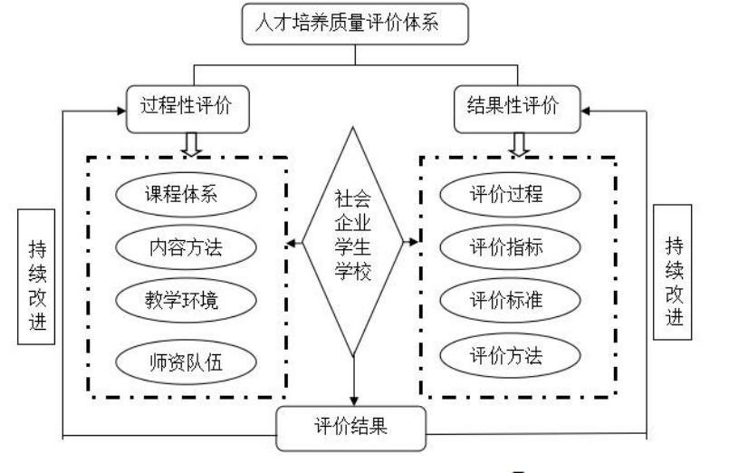

**图** **10-1** **环境艺术设计专业人才培养质量评价体系图**

**十一、毕业要求**

1.本专业学生毕业最低取得 149学分，其中公共基础课 47学分，专业课程（包 括岗位实习与毕业设计）98学分，素质拓展课程 4 学分。

2.参加规定的毕业实习，提交符合要求的实习鉴定、实习报告并成绩合格。

3.鼓励学生取得与专业相应的室内设计师、数字创意建模师等职业技能等级证 书。

